Unidad 01 – Laboratorio TP2

1. Crear la Estructura para el Trabajo Práctico de Desarrollo (TP2)

Objetivos

Crear la estructura de la Solución y diferentes proyectos organizados en diferentes directorios físicos, necesarios para el Trabajo Práctico de Desarrollo (TP2) de Tecnologías de Desarrollo de Software IDE.

Duración Aproximada

30 minutos

Estructura

La solución de software planteada para desarrollar el TP2 se organiza con una estructura en capas, compuesta por las siguientes capas:

Base de Datos

Capa de Datos

Capa de Negocios

Capa de Presentación
(Escritorio) + (Web)
Componentes Transversales
Utiles
Entidades

Para lograr lo anterior se plantea una serie de ejercicios para crear diferentes proyectos dentro de una misma solución, los cuales deberán mantener una relación con una organización de carpetas en el sistema de archivo similar a la siguiente:

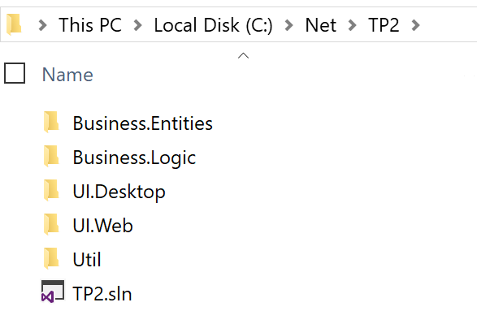

Pasos

- En el menú de Visual Studio ir a Archivo → Nuevo → Proyecto...

- La ventana que aparece a continuación “Nuevo Proyecto”, nos permitirá crear el primer Proyecto y la Solución que lo contenga. Para ello elegir lenguaje con el cual se codificará, (en nuestro caso Visual C#) y luego seleccione en la sección el tipo de proyecto Windows Forms App. Luego ingrese los siguiente Datos
- Nombre del Proyecto: UI.Desktop
- Ubicación: C:\Net\
- Nombre de la Solución: TP2
- Crear directorio para la solucion: dejar tildado

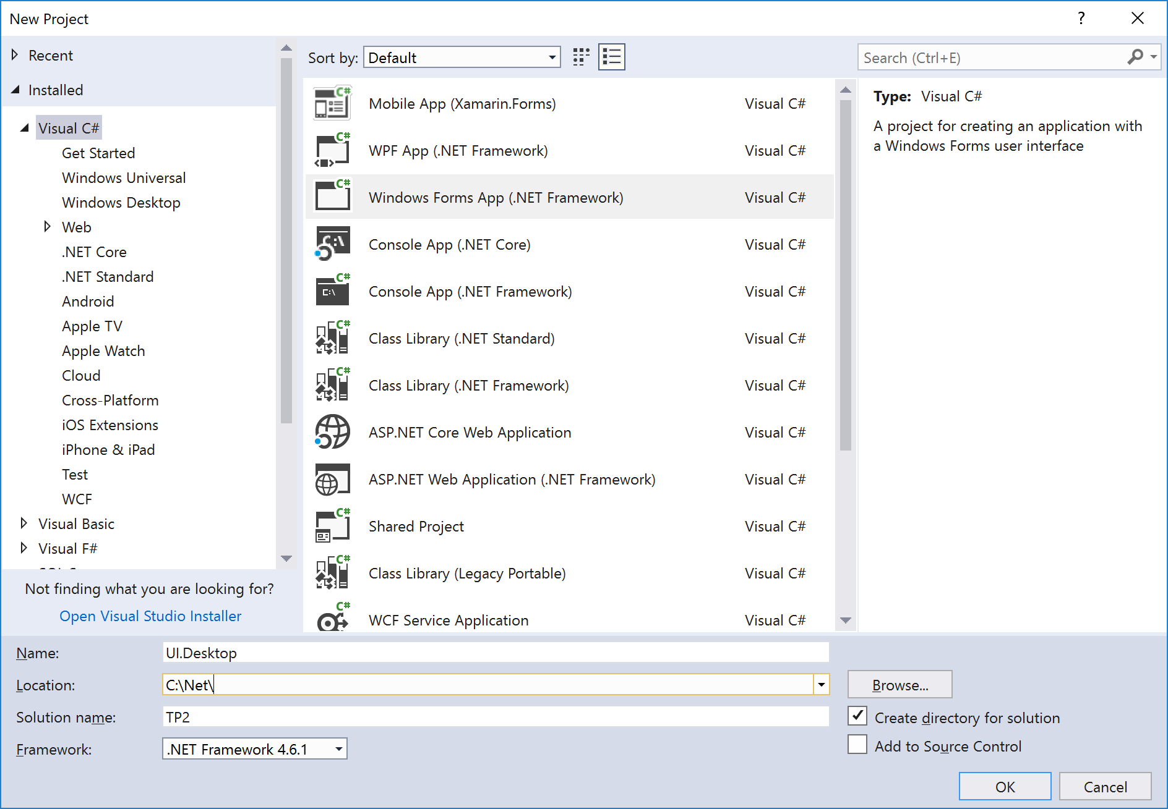

Este proyecto se corresponde con la capa de Presentación para cliente Escritorio.

Este paso se podría haber resuelto en dos partes considerando crear en primer lugar una Solución en Blanco (“Blank Solution” ubicada en “Other Projects Types”) y luego agregando a la misma el proyecto tipo “Windows Forms App” en un siguiente paso.

Observar desde el Explorador de Solución (que generalmente se encuentra en una solapa a la derecha del entorno) la solución TP2 creada recientemente que contiene dentro, al proyecto UI.Desktop y a su vez dentro de este se podrá visualizar dos carpetas especiales llamadas Properties y References al igual que los archivos Program y Form1 que corresponden a los elementos creados por defecto (default) en base a la plantilla elegida para este tipo de proyecto. En esta misma ubicación crearemos el resto de elementos (clases en su mayoría) cuando tengamos que codificar la capa de presentación de Escritorio.

Al crear un proyecto del tipo Windows Forms App, Visual Studio basado en dicha plantilla crea una clase por defecto (default) llamada Form1 que corresponde a un Formulario Windows.

- Los archivos de las clases se agrupan físicamente en directorios dentro del proyecto y a su vez las clases se agrupan lógicamente en Espacios de Nombres (Namespaces). Por ello nos aseguraremos que el namespace que se le asigna por defecto a las próximas clases a crearse dentro de este proyecto, sea UI.Desktop. Para ello hacemos clic con el botón derecho sobre el proyecto UI.Desktop y elegimos la opción en Propiedades.

- Se abrirá la siguiente pestaña, en ella controlamos que el contenido del campo Espacio de nombres predeterminado sea UI.Desktop y si no lo fuera o deseáramos que fuera otro simplemente lo cambiamos y hacemos clic en el icono de guardar

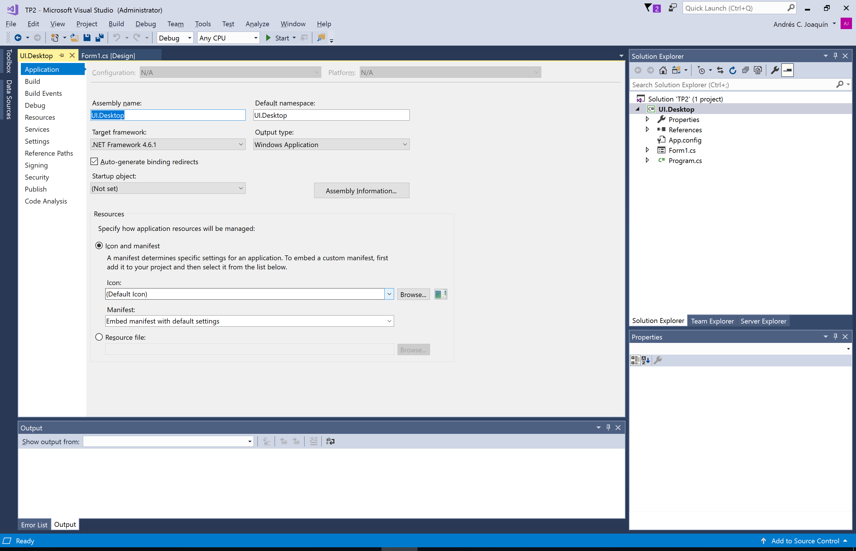
Desde esta pestaña podremos cambiar muchas de las configuraciones del proyecto, ícono de la aplicación, configuración de compilación, versionado, etc. Al cambiar el Espacio de nombres predeterminado todas las nuevas clases que creemos tendrán ese namespace por defecto.

- Ahora crearemos el proyecto que se corresponde con la capa de negocio.

Ir a Archivo → Agregar → Nuevo proyecto...

En esta oportunidad seleccionamos Agregar y no Nuevo Proyecto de forma directa porque vamos a Agregar un Nuevo Proyecto pero a una solución existente.

- Seleccionamos un proyecto de tipo Librería de Clases “Class Library (.NET Framework)”, al que llamaremos Business.Logic y lo ubicaremos en C:\Net\TP2

- Eliminar el archivo Class1.cs que se crea por defecto en el proyecto. Para ello en el explorador de soluciones hacemos clic con botón derecho sobre Class1 y luego elegir Eliminar.
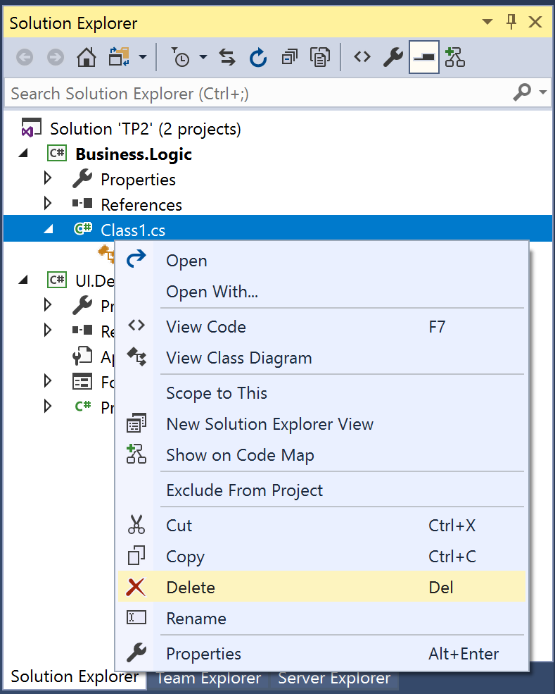

- A continuación, crearemos los proyectos Util y Business.Entities que se corresponden con las capas Util y Entidades respectivamente. Todos estos proyectos serán creados del mismo tipo de proyecto que Business.Logic, es decir de tipo Class Library (.Net Framework), deberán chequearse los espacios de nombre predeterminados y borrar las Class1.cs de cada proyecto.

- Ahora vamos a agregar un sitio web que se corresponde a la capa de presentación web.

Ir a Archivo → Agregar → Nuevo proyecto...

El tipo de proyecto será ASP.NET Web Application (.Net Framework), su ubicación será la misma que la de los otros Proyectos y su nombre será UI.Web.

Adicionalmente este tipo de Proyectos implica otras selecciones en una segunda ventana según puede verse a continuación:

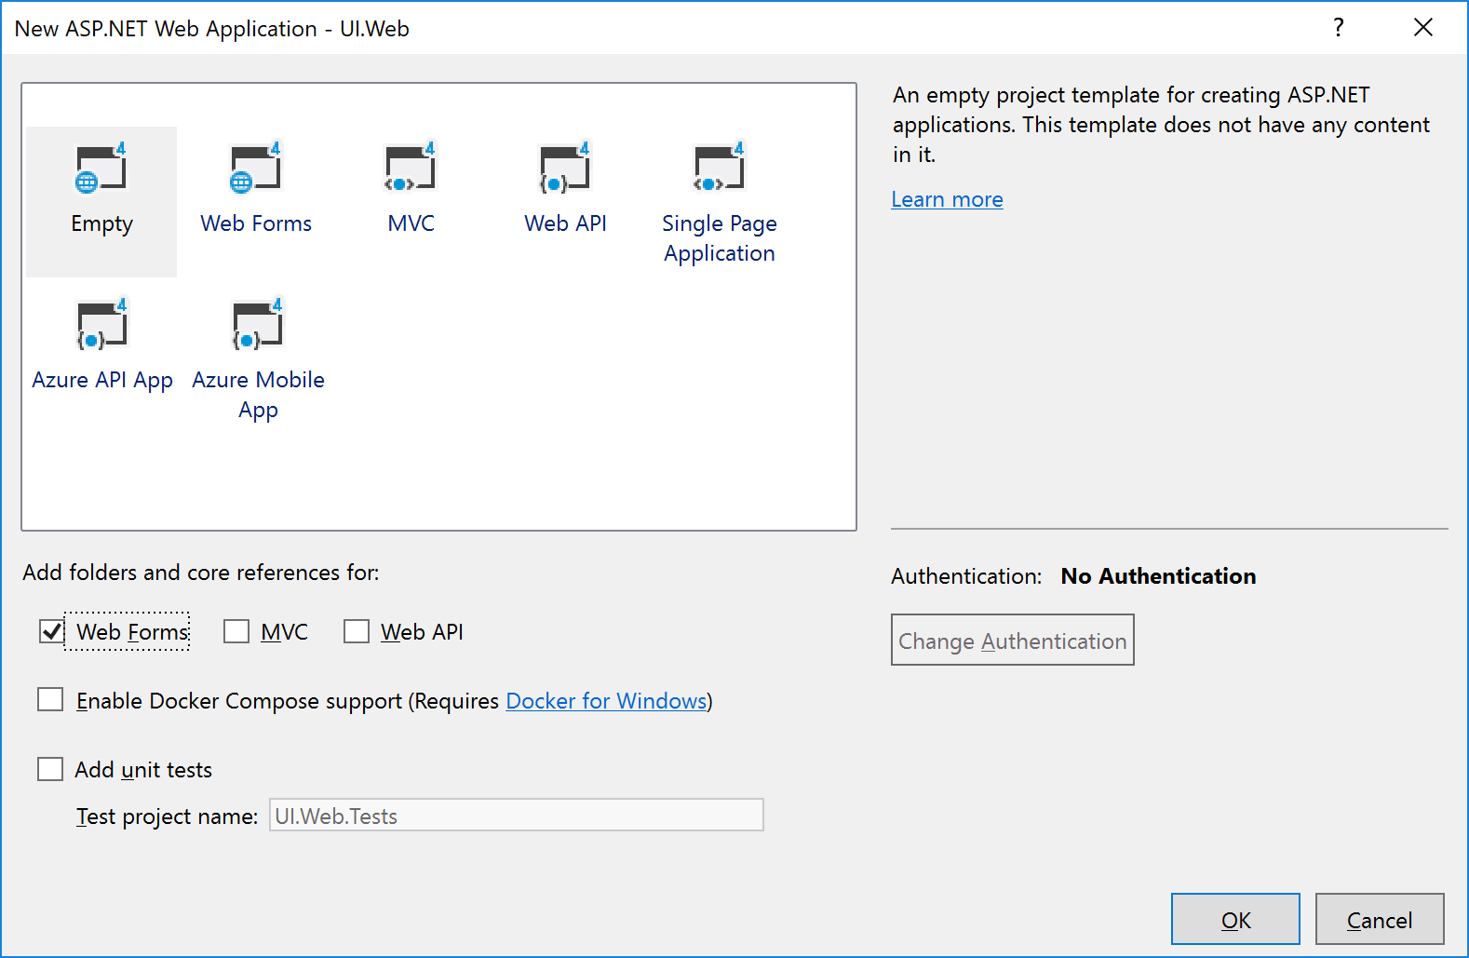

- Clic en Aceptar y creará el proyecto.

En este momento el Explorador de Soluciones debería verse una solución de nombre “TP2” conteniendo los diferentes tipos de proyectos creados de forma similar a la siguiente figura:

